

NOTA:

Credenciada e Autorizada pelo MEC, Portaria n.º. 644 de 28 de março de 2001 – Publicado no D.O.U. em 02/04/2001
Curso de Sistemas Informação – Reconhecido pela Portaria nº 220 de 01 de Novembro de 2012

EXERCÍCIO DE APRENDIZAGEM E APROVEITAMENTO
I UNIDADE – 2026.2

Disciplina: ANÁLISE EXPLORATÓRIA DE DADOS (ELETIVA IV) Curso: Sistemas de Informação
Período: 8 Data: ___/___/ 2026
Prof(a). CAYO OLIVEIRA Aluno(a): ___________ __________________________________

Instruções:
- O aluno dispõe de duas horas para realizar este exercício de aprendizagem e aproveitament5o;
- O aluno deve indicar o nome na folha de respostas (se houver), bem como nesta folha de perguntas;
- A interpretação cabe, exclusivamente, ao aluno. Dirija-se ao professor ou ao fiscal de sala apenas em caso de texto ilegível. Durante a realização, favor, manter desligado e guardado aparelho celular ou qualquer outro tipo de dispositivo eletrônico de transmissão de dados. Proibido solicitar material por empréstimo, tais como borracha ou corretivo. Guardar todo material didático sob a cadeira.
- A ordem dos quesitos não altera a correção, desde que as respostas se reportem ao quesito de que tratam;
- As respostas devem ser fundamentas; serão verificadas a articulação de idéias e a clareza do raciocínio. A argumentação é indispensável;
- O valor de cada questão estará apresentado logo após o enunciado. Serão consideradas apenas as respostas escritas com caneta preta ou azul;
- Outras situações não elencadas aqui serão julgadas pelo professor da disciplina, conforme Regimento da faculdade.

Esta avaliação contém seis questões objetivas e duas discursivas. Respostas sem desenvolvimento suficiente poderão não receber pontuação integral. As questões que precisam de cálculos só serão aceitas com seus respectivos cálculos.

O uso não autorizado de inteligência artificial durante a avaliação implicará a anulação da questão.

QUESTÃO 1 | OBJETIVA
Em um estudo sobre hábitos de estudo no ensino superior, uma equipe de pesquisadores analisou cinco pares de dados formados pelo número de horas estudadas e pela nota final de cada estudante. Para preservar a correspondência entre as observações, cada estudante foi considerado como uma unidade de análise.
Após centralizar as variáveis em torno de suas respectivas médias, foram obtidos os seguintes resultados: a soma dos produtos dos desvios entre horas estudadas e notas foi igual a 16; a soma dos quadrados dos desvios das horas estudadas foi igual a 10; e a soma dos quadrados dos desvios das notas foi igual a 36. O objetivo da equipe era medir a intensidade e a direção da associação linear entre as variáveis, sem interpretar essa associação como evidência de causalidade.
A) A correlação de Pearson é aproximadamente 0,843,não indicando uma associação linear positiva forte entre as horas de estudo e as notas.
B) A correlação de Pearson é aproximadamente 0,843, indicando uma associação linear positiva fraca entre as horas de estudo e as notas, sem permitir afirmar, isoladamente, que uma variável cause a outra.
C) A correlação é aproximadamente 0,348, indicando uma associação linear fraca entre as variáveis.
D) A correlação de Pearson é aproximadamente -0,843, indicando uma associação linear negativa forte entre as horas de estudo e as notas, sem permitir afirmar, isoladamente, que uma variável cause a outra.
E) A correlação de Pearson é aproximadamente 0,843, indicando uma associação linear positiva forte entre as horas de estudo e as notas, sem permitir afirmar, isoladamente, que uma variável cause a outra.

CÁLCULOS E JUSTIFICATIVA

QUESTÃO 2 | OBJETIVA

A central suspeita que chamados urgentes retornem com maior frequência. A auditoria exige aplicar o critério de independência, em vez de decidir apenas pela comparação visual das porcentagens. Em uma central, U representa chamado urgente e R representa reabertura. Para o período e a população definidos, P(U)=0,20, P(R)=0,14 e P(U∩ R)=0,06. A equipe precisa verificar se conhecer urgência altera a chance de reabertura usando o critério do produto, sem confundir independência com exclusão mútua.
Calcule P(U)*P(R), compare com a interseção observada e selecione a interpretação correta sobre independência.
A) Urgência e reabertura seriam independentes porque 0,06 é menor que 0,14; essa comparação não testa o produto das marginais.
B) Os eventos seriam independentes porque descrevem categorias diferentes; a natureza dos nomes não determina independência.
C) Os eventos não seriam independentes, pois 0,20×0,14=0,028, diferente da interseção observada de 0,06.
D) Os eventos seriam mutuamente exclusivos porque a interseção é positiva; uma interseção positiva demonstra justamente que podem ocorrer juntos.
E) Os eventos seriam complementares porque as probabilidades somam 0,34; complementares deveriam somar 1 e não ocorrer conjuntamente.
CÁLCULOS E JUSTIFICATIVA

QUESTÃO 3 | OBJETIVA

O indicador foi publicado, mas o pipeline não guardou identificador, versão, horários nem origem. Quando a regra mudou, a equipe já não sabia quais registros e consumidores estavam afetados. Uma tabela possui uma linha por item do pedido, porém o campo total_pedido é repetido em cada item. Um pedido de R$ 100 com três itens aparece em três linhas. Um dashboard somou a coluna e publicou R$ 300, embora o evento econômico continue sendo um único pedido de R$ 100.
Para calcular receita sem triplicar,
A) somar total_pedido nas linhas de item. Somar o total repetido em cada item mantém a triplicação do mesmo evento econômico.
B) agregar uma vez por pedido ou usar valor do item conforme contrato, declarando o grão antes do cálculo. Declarar o grão permite agregar uma vez por pedido ou somar valores de item compatíveis com o contrato.
C) tirar média dos totais e multiplicar pela quantidade de itens. Média multiplicada pela quantidade de itens não reconstrói necessariamente o total de pedidos.
D) remover pedidos com mais de um item. Excluir pedidos legítimos altera a população em vez de corrigir a agregação.
E) contar linhas como pedidos porque cada linha possui identificador. Linha de item e pedido são unidades distintas, ainda que ambas contenham identificadores.

QUESTÃO 4 | OBJETIVA

Uma manchete interna chamou de crescimento expressivo a passagem de 79% para 81%. O gráfico, com eixo truncado, ampliou visualmente uma diferença real de apenas dois pontos percentuais. Um relatório executivo informa que uma taxa passou de 79% para 81%, diferença de 2 pontos percentuais. O gráfico de barras inicia o eixo em 78,5% e, pela área das barras, faz o segundo resultado parecer várias vezes maior. A revisão deve preservar a mudança observada sem ampliar visualmente sua magnitude.

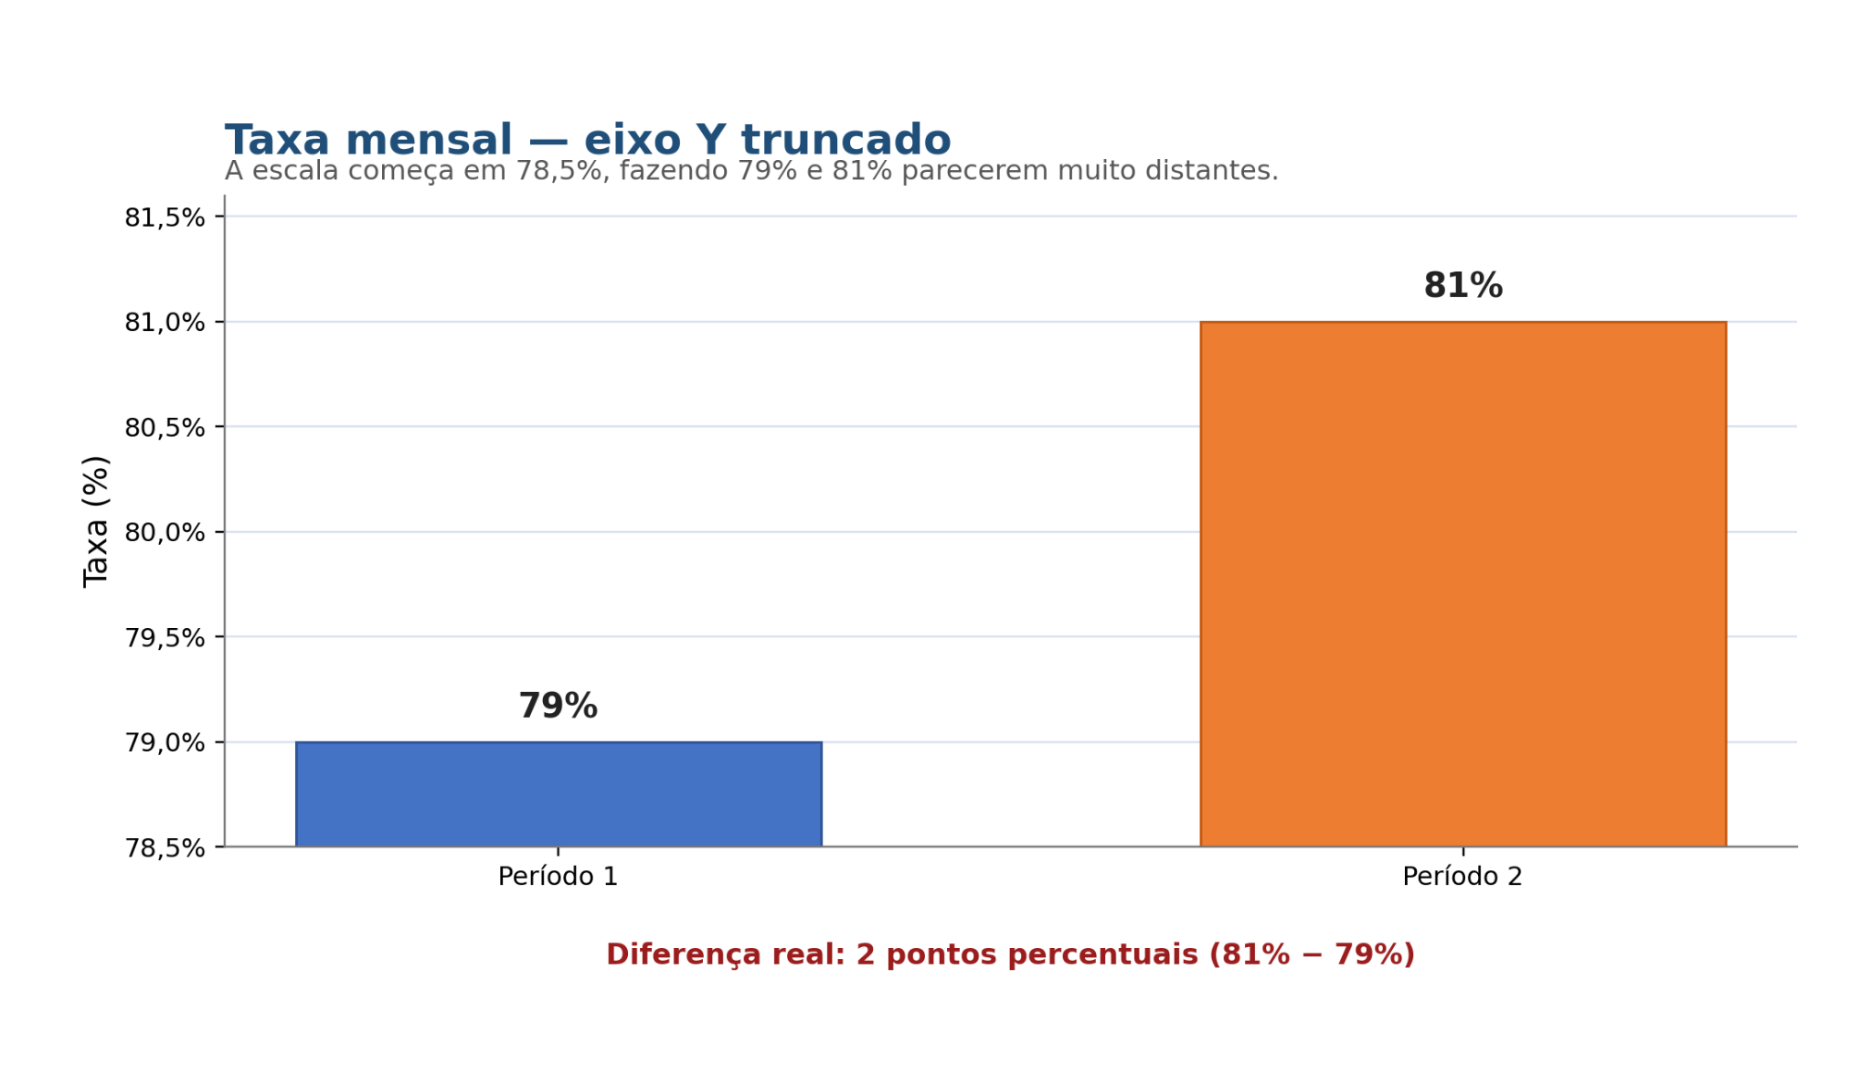
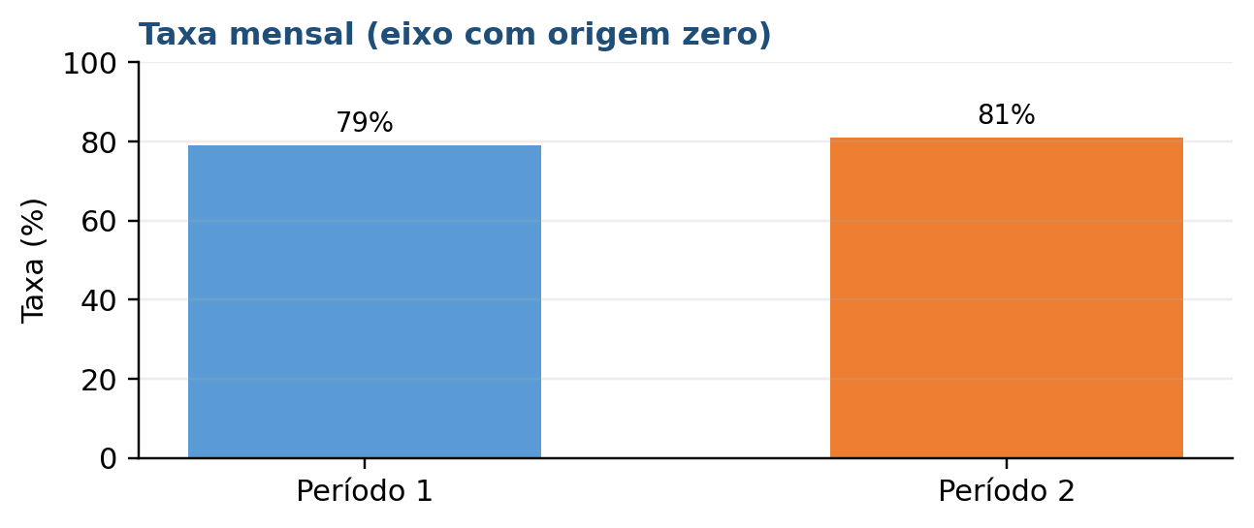
Figura — Taxa mensal representada com eixo de origem zero; os valores são 79% e 81%.

Compare a Figura editorial com o gráfico de eixo iniciado em 78,5% descrito no texto. Selecione a revisão que comunica os mesmos dados sem exagerar sua magnitude.
A) O eixo truncado deveria ser mantido para destacar qualquer mudança; essa escolha amplia visualmente a magnitude sem explicar a escala.
B) Barras com origem zero ou pontos com escala e valores explícitos comunicariam corretamente a variação de 79% para 81%, isto é, 2 pontos percentuais.
C) Os percentuais deveriam virar volumes sem denominadores; assim, a comparação perderia a base necessária à interpretação.
D) O efeito tridimensional deveria ser acrescentado para enfatizar profundidade; a perspectiva introduziria nova distorção.
E) Os rótulos do eixo deveriam ser retirados para evitar viés; sem escala, o leitor não conseguiria verificar a diferença publicada.

QUESTÃO 5 | DISCURSIVA

Uma área de negócio solicita uma recomendação final, mas os dados apresentam problemas de qualidade, diferenças entre grupos e risco de interpretação causal. A resposta deve tornar o caminho analítico auditável.
Um painel público permite filtrar evasão por curso, turno e faixa etária. Em alguns recortes restam três ou quatro estudantes, e servidores locais conhecem a composição das turmas. A instituição precisa informar desempenho sem revelar situações individuais nem ampliar a finalidade original.
Proponha uma política para células pequenas com limiar ou agregação justificada, finalidade, perfis de acesso, retenção e comunicação do risco residual. Inclua uma forma de testar reidentificação.
RESPOSTA

QUESTÃO 6 | OBJETIVA

O título do painel anuncia crescimento de 12%, mas não informa se a organização vendeu mais, apenas reajustou preços ou perdeu rentabilidade. A chefia pede evidência antes de renovar a campanha. Em reunião de orçamento, um dashboard mostra aumento de 12% na receita, mas omite inflação, quantidade vendida, cancelamentos e margem. Antes de ampliar a campanha, a direção exige uma investigação que separe crescimento nominal, volume e rentabilidade.
Antes da decisão, a análise deve prioritariamente
A) atribuir causalidade à campanha porque ela ocorreu antes do aumento. Sequência temporal não basta para atribuir o crescimento à campanha.
B) comparar volume, preço, margem e cancelamentos com base e grupos comparáveis, declarando outras mudanças do período. Volume, preço, margem, cancelamentos e comparação adequada distinguem crescimento nominal de resultado sustentável.
C) trocar receita por curtidas, pois engajamento antecipa qualquer resultado financeiro. Curtidas podem compor outra análise, mas não substituem receita, volume e rentabilidade do caso.
D) ocultar a comparação histórica para evitar influência de sazonalidade. Retirar a série histórica impediria controlar sazonalidade e outras mudanças do período.
E) ampliar imediatamente e avaliar apenas depois, pois dashboards servem à velocidade. Agir antes de compreender denominadores e efeitos pode ampliar uma campanha sem benefício econômico.

QUESTÃO 7 | DISCURSIVA

Um relatório técnico circulou com dois valores diferentes para a variância do mesmo conjunto. A divergência não decorre da aritmética, mas da pergunta: descrever as quatro unidades ou inferir sobre outras semelhantes. Uma equipe calculou os desvios dos valores 2,4,4,6 em torno da média 4 e encontrou soma quadrática 8. Parte do relatório descreve exatamente essas quatro unidades; outra parte pretende usar as quatro como amostra de uma população maior. Os analistas discutem dividir por 4 ou por 3 e precisam justificar a escolha, não apenas citar uma regra.
Explique quando cada divisor é apropriado, mostre os dois resultados e justifique n-1.
RESPOSTA

QUESTÃO 8 | OBJETIVA

Na reunião mensal, a decisão sobre novos horários apareceu somente depois de uma longa demonstração da ferramenta. O conselho solicitou uma narrativa que ligue contexto, evidência, limite e recomendação.
Uma apresentação à diretoria começa pela ferramenta, percorre 16 gráficos e somente no final menciona a decisão sobre novos horários. Evidências, limites e recomendação aparecem separados, obrigando o público a reconstruir sozinho o argumento. O roteiro precisa servir à decisão, não demonstrar a interface.
Selecione a reorganização narrativa que conecta contexto, evidência, limite e recomendação ao público decisor.
A) reordenar contexto, problema, evidência, limite e recomendação para o público decisor. A sequência coloca a decisão no centro e liga cada evidência e limite à recomendação dirigida ao público.
B) começar por todas as transformações técnicas. Começar pelas transformações técnicas repete o problema de demonstrar a ferramenta antes da pergunta decisória.
C) eliminar limites para ganhar clareza. Omitir limites torna a mensagem mais persuasiva, porém menos confiável e contestável.
D) usar mais transições visuais. Transições visuais não corrigem a ausência de encadeamento lógico entre evidência e ação.
E) substituir evidência por depoimento. Depoimento pode complementar contexto, mas não substitui as evidências que sustentam a recomendação.

